**Première connexion à MesRHGC**

1. **Accédez MesRHGC**

Le [lien MesRHGC](https://mygchr-mesrhgc.securise-secure.gc.ca/psp/GC91PRD/?cmd=start&languageCd=CFR) se trouve également sur la [page d'accueil de l’intranet du SCDATA](https://intranet.atssc-scdata.gc.ca/index-fr.html) ainsi que dans la page GCwiki [MesRHGC au SCDATA](https://wiki.gccollab.ca/MesRHGC_au_SCDATA).

1. **Choisissez un certificat**

La fenêtre suivante apparaîtra. On vous invitera à sélectionner un certificat Entrust (maCLÉ). Si vous disposez de plusieurs certificats Entrust, vous devez sélectionner votre certificat personnel.

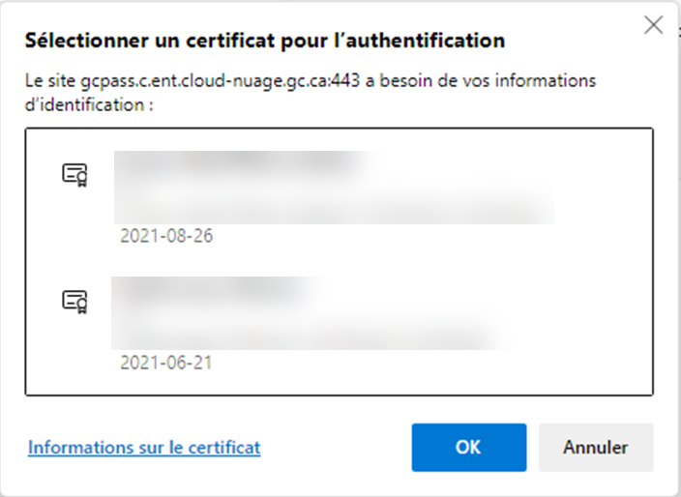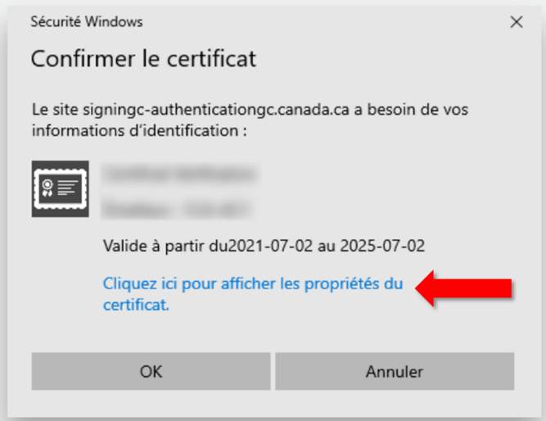

1. **Fournissez votre mot de passe Entrust**

La fenêtre suivante apparaîtra. On vous invitera à saisir votre mot de passe Entrust.

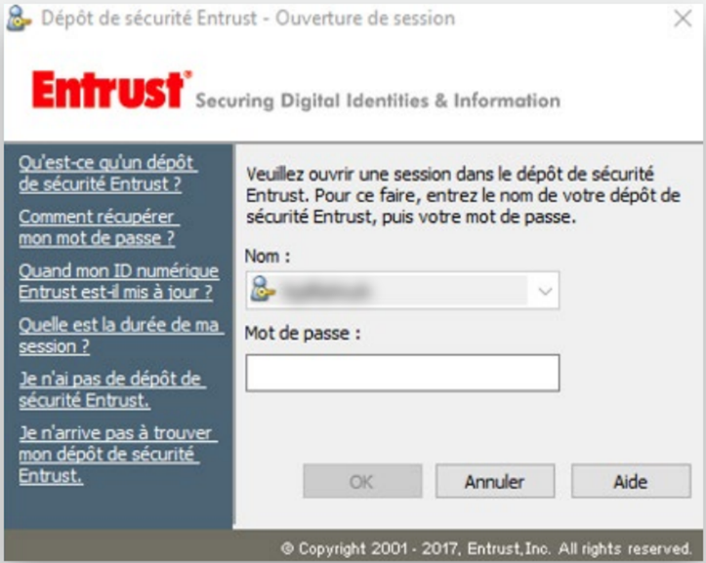

1. **Complétez le processus d’auto-authentification en saisissant quatre (4) champs obligatoires**

La fenêtre suivante apparaîtra. Saisissez votre CIDP, date de naissance, nom de famille (tel qu’indiqué dans Phénix), et adresse courriel afin de lier votre maCLÉ à votre compte MesRHGC. Vous aurez à passer par cette étape qu’une seule fois. N.B. : Votre nom de famille doit également correspondre à celui indiqué sur votre maCLÉ.

*L'image montre la page d'auto-authentification pour MesRHGC*

1. **Cliquez sur « Soumettre »**

Après avoir fourni les renseignements demandés, votre identification sera confirmée et vous aurez accès à MesRHGC.

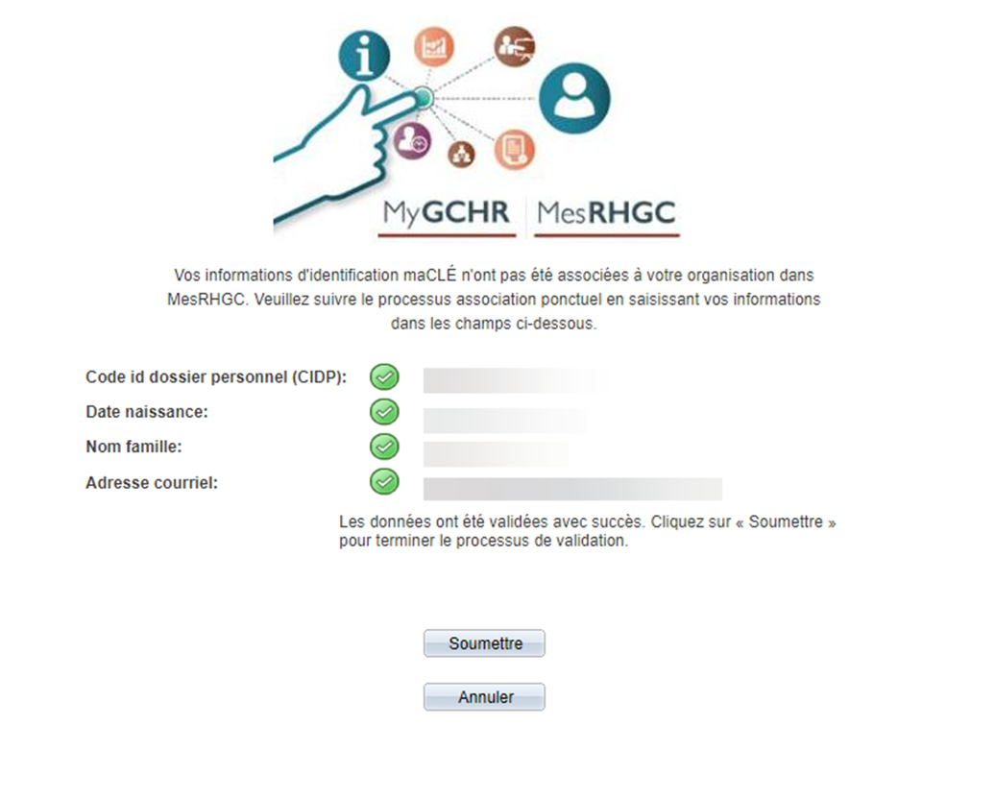

1. **Remplissez le formulaire de déclaration volontaire sur l’équité en matière d'emploi (seule la partie A est obligatoire)**

Par défaut, le système MesRHGC exige que le formulaire de déclaration volontaire sur l'équité en matière d'emploi soit rempli avant que vous ayez accès aux fonctionnalités des modules, et ce pour tous les ministères et agences.

(Menu principal > Libre-service > Gouvernement du Canada > Form déclaration volontaire EE)

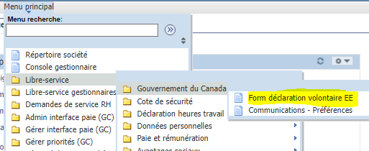

1. **Vérifiez vos données personnelles (et mettez-les à jour si nécessaire) et ajoutez vos contacts en cas d’urgence**

(Menu principal > Libre-service > Données personnelles > Sommaire données personnelles)

(Menu principal > Libre-service > Données personnelles > Contacts cas urgence)

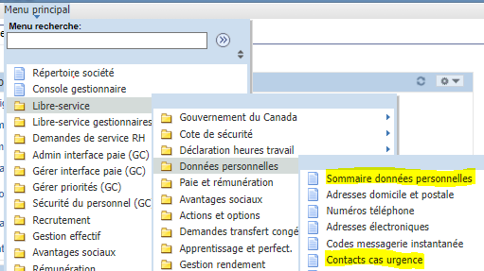

**Références:**

**Général**

* Page GCwiki [MesRHGC au SCDATA](https://wiki.gccollab.ca/MesRHGC_au_SCDATA)
* [Introduction au Module d’aide de MesRHGC (UPK)](https://gcintranet.tpsgc-pwgsc.gc.ca/rhgc-gchr/aide-help-fra.html) (vidéo)

**Personnel**

* [Introduction aux fonctions Libre-service de MesRHGC](https://gcintranet.tpsgc-pwgsc.gc.ca/rhgc-gchr/intro-fra.html) (vidéo)
* [Visualiser le sommaire de vos données personnelles](https://dev-mygchr-mesrhgc.test.securise-secure.gc.ca/UPK/UPK/CFR/index.html?Guid=840d3fa5-c476-46cb-b3cc-c2d52307c32c)
* [Mettre à jour contacts en cas d'urgence](https://dev-mygchr-mesrhgc.test.securise-secure.gc.ca/UPK/UPK/CFR/index.html?Guid=4b23faa4-7398-4f52-b391-7d6a020cf395)
* [Mettre à jour numéro de téléphone](https://dev-mygchr-mesrhgc.test.securise-secure.gc.ca/UPK/UPK/CFR/index.html?Guid=b022060d-84e8-41ab-9618-fee428a6f2f5)

**Gestionnaire**

* [Naviguez dans la console gestionnaire](https://dev-mygchr-mesrhgc.test.securise-secure.gc.ca/UPK/UPK/CFR/index.html?Guid=ded7e93f-e6bf-46f6-ab0b-aebc8dc2f36b)
* [Gérer les horaires de travail](https://gcintranet.tpsgc-pwgsc.gc.ca/rhgc-gchr/hrrs-schdls-fra.html) (vidéo)
* [Visualiser, mettre à jour ou corriger l'horaire de travail d'un employé](https://dev-mygchr-mesrhgc.test.securise-secure.gc.ca/UPK/UPK/CFR/index.html?Guid=5f4d4bd8-310b-4e57-8267-fc8891f9c38f)

Veuillez communiquer avec le Bureau de service MesRHGC à l’adresse [mygchr-mesrhgc@tribunal.gc.ca](mailto:mygchr-mesrhgc@tribunal.gc.ca) si vous rencontrez des difficultés ou si vous avez des questions.